市 场 调 研 报 价 表
泗洪县第一人民医院：
我公司参加贵院 项目调研，经明确告知并充分理解本次报价，我公司对本项目价格及售后做如下承诺：
- 本次报价
序号 | 品名 | 生产厂商（品牌） | 型号 | 单位 | 数量 | 单价（元） | 单项合计（元） | 备注
1 | 医疗用黄色垃圾袋 |  |  | 个 | 30000 |  |  | 1.尺寸：50x55厘米  2.材质：8.7g聚乙烯  3.执行国家HJ 421-2008标准，全新料无毒无味正反印刷字迹清晰
2 | 医疗用黄色垃圾袋 |  |  | 个 | 20000 |  |  | 1.尺寸：60x70厘米  2.材质：13g,聚乙烯  3.执行国家HJ 421-2008标准，全新料无毒无味正反印刷字迹清晰
3 | 医疗用黄色垃圾袋 |  |  | 个 | 30000 |  |  | 1.尺寸：80x90厘米  2.材质：24g,聚乙烯  3.执行国家HJ 421-2008标准，全新料无毒无味正反印刷字迹清晰
4 | 医疗用黄色垃圾袋 |  | 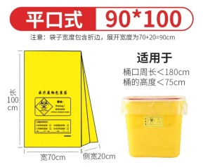 | 个 | 20000 |  |  | 1.尺寸：90x100厘米  2.材质：30g,聚乙烯  3.执行国家HJ 421-2008标准，全新料无毒无味正反印刷字迹清晰
5 | 药房小塑料袋 |  | 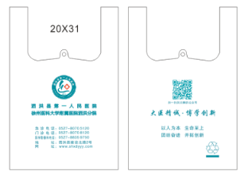 | 个 | 500000 |  |  | 1.尺寸：20x31厘米  2.材质：双层中厚4s双面3色（低压聚乙烯）  3.执行国家GB/T2661-2008标准，全新料无毒无味正反印刷字迹清晰
6 | 药房小塑料袋 |  | 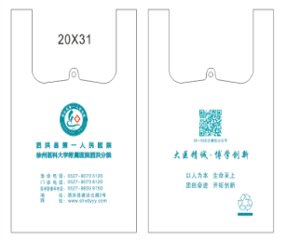 | 个 | 300000 |  |  | 1.尺寸：28x42厘米  2.材质：双层4s双面3色 (低压聚乙烯）  3.执行国家GB/T2661-2008标准，全新料无毒无味正反印刷字迹清晰
7 | 药房小塑料袋 |  |  | 个 | 5000 |  |  | 1.尺寸：50x60厘米  2.材质：双层4s双面3色 (低压聚乙烯）  3.执行国家GB/T2661-2008标准，全新料无毒无味正反印刷字迹清晰
8 | 影像科片袋小 |  | 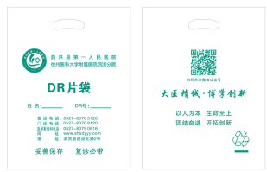 | 个 | 150000 |  |  | 1.尺寸：28x37厘米  2.材质：12s双面（低压聚乙烯）  3.执行国家GB/T2661-2008标准，全新料无毒无味正反印刷字迹清晰
9 | 影像科片袋大 |  | 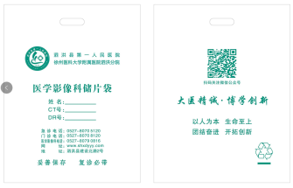 | 个 | 180000 |  |  | 1.尺寸：39x51厘米  2.材质：12s双面（低压聚乙烯）  3.执行国家GB/T2661-2008标准，全新料无毒无味正反印刷字迹清晰
10 | 生活垃圾袋背心手提 |  | 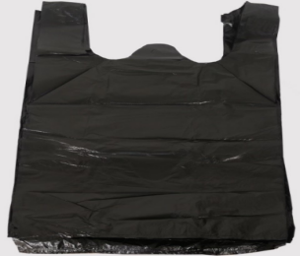 | 卷 | 2000卷/100个 |  |  | 1.尺寸：45x63厘米  2.材质：12s双面（低压聚乙烯）
11 | 生活垃圾平口 |  | 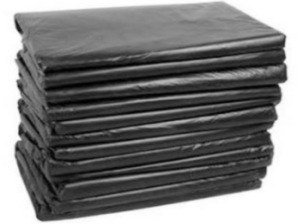 | 包 | 100包/50个 |  |  | 1.尺寸：120x140厘米  2.材质：12s双面（低压聚乙烯）
 | 合计
备注：预算用量为年度预算，清单的数量为招标暂定数量，结算时以实际数量为准。
- 售后承诺
1、保修期： 年，供货期 。
保修范围：

公司名称：
法定代表人或被授权人签名：
联系人： 电话：
日期： 年 月 日

